GUVERNUL ROMÂNIEI

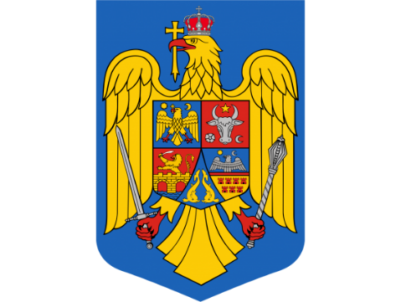

HOTĂRÂRE
privind darea în folosință gratuită către Federația Română de Kaiac-Canoe a unor părți de bunuri imobile din domeniul public al statului și din administrarea Administrației Naționale Apele Române” prin Administrația Bazinală de Apă Dobrogea – Litoral, instituţie publică aflată în coordonarea Ministerului Mediului, Apelor şi Pădurilor

În temeiul art.108 din Constituţia României, republicată, al art.33¹ din Legea apelor nr.107/1996, cu modificările și completările ulterioare, al art.288 alin.(1) şi al art.349 din Ordonanţa de urgenţă a Guvernului nr.57/2019 privind Codul administrativ, cu modificările şi completările ulterioare, precum şi al art.869 şi 874 din Legea nr.287/2009 privind Codul civil, republicată, cu modificările şi completările ulterioare,

Guvernul României adoptă prezenta hotărâre:

Art. 1 - (1) Se aprobă darea în folosință gratuită către Federația Română de Kaiac-Canoe, pe o perioadă de 15 de ani, a unor părți de bunuri imobile din domeniul public al statului și din administrarea Administrației Naționale „Apele Române” prin Administrația Bazinală de Apă Dobrogea - Litoral, instituţie publică aflată în coordonarea Ministerului Mediului, Apelor şi Pădurilor, având datele de identificare prevăzute în anexa care face parte integrantă din prezenta hotărâre.
(2) Bunurile imobile prevăzute în anexă se utilizează în conformitate cu scopul şi destinaţia, potrivit căreia i-a fost acordată folosinţa gratuită, respectiv demararea unui „Proiect Pilot pe 15 ani” pentru inițiere, selecție, antrenamente și competiții, în perspectiva dezvoltării unei noi discipline olimpice de Stand Up Paddle.
(3) Exploatarea și întreținerea bunurilor se va realiza cu respectarea prevederilor art.350 si art.351 din Ordonanța de urgență a Guvernului nr.57/2019 privind Codul administrativ, cu modificările și completările ulterioare.
Art. 2 - (1) Federația Română de Kaiac-Canoe are obligația să păstreze destinația bunurilor imobile prevazute în anexă pe toată perioada dării in folosință, fiindu-i interzis sa înstrăineze dreptul de folosință asupra bunurilor prin închiriere, comodat, asociere, colaborare, inclusiv cesiunea catre o terță persoană.
(2) În cazul în care destinația bunurilor imobile prevăzute în anexă nu se respectă sau după expirarea perioadei de folosință gratuită de 15 ani, acestea revin în administrarea Administrației Naționale Apele Române prin Administrația Bazinală de Apă Dobrogea - Litoral, instituţie publică aflată în coordonarea Ministerului Mediului, Apelor şi Pădurilor, în conformitate cu prevederile art.353 din Ordonanța de urgență a Guvernului nr.57/2019 privind Codul administrativ, cu modificările și completările ulterioare.
(3) Fondurile necesare pentru suportarea costurilor privind întreținerea bunurilor imobile care se dau în folosință gratuită se suportă de către Federația Română de Kaiac-Canoe.
Art. 3 Predarea-preluarea bunurilor imobile transmise în folosinţă gratuită se face pe baza de protocol încheiat între părțile prevăzute la art. 1 alin. (1), în termen de 30 de zile de la data intrării în vigoare a prezentei hotărâri.
Art. 4 Administraţia Naţională „Apele Române”, prin Administraţia Bazinală de Apă Dobrogea-Litoral, îşi va actualiza în mod corespunzător datele din evidenţa cantitativ-valorică, iar Ministerul Mediului, Apelor şi Pădurilor, împreună cu Ministerul Finanţelor, va opera modificarea corespunzătoare a anexei nr.12 la Hotărârea Guvernului nr.1705/2006 pentru aprobarea inventarului centralizat al bunurilor din domeniul public al statului, cu modificările şi completările ulterioare.

PRIM – MINISTRU
Ion-Marcel CIOLACU

